1. **Cel projektu**

Zaprojektowanie i wykonanie lokalnej sieci komputerowej dla budynku biurowego, zapewniającej niezawodny dostęp do sprzętowych i programowych zasobów firmowej sieci oraz umożliwiającej dostęp do sieci Internet dla wszystkich pracowników firmy.

1. **Założenia projektowe**

- Sieć będzie znajdować się w dwu-kondygnacyjnym budynku

- Przewody zostaną doprowadzone do sufitu w korytkach, każda kondygnacja posiada podwieszany sufit na wysokości 3 metrów

- W każdej z kondygnacji znajdują się pomieszczenia biurowe oraz sale konferencyjne, które będą wyposażone w punkty abonenckie

- W firmie pracują 24 osoby, każda z nich będzie miała zapewniony dostęp do sieci i drukarki sieciowej

- Firma posiada przyłącze internetowe, które znajduje się w magazynie na parterze

1. **Wstępna specyfikacja (po konsultacji z klientem)**

- Wszelkie okablowanie zostanie wykonane w oparciu o przewód U/UTP kat. 5e

- Pojedyncze przełączniki w pomieszczeniach

- W pomieszczeniach do 16m^2 znajdować będą się 2 gniazda z podwójnym portem, natomiast w większych pomieszczeniach będą to 4 gniazda z podwójnym portem, na każdym piętrze znajdować będzie się również podwójne gniazdo do drukarki sieciowej

- W głównym punkcie dystrybucyjnym zostaną zamontowane: router, dwa przełączniki, panel krosowy oraz zasilacz awaryjny UPS

- W pośrednim punkcie dystrybucyjnym na 1 piętrze zostaną zamontowane: przełącznik, panel krosowy i zasilacz awaryjny UPS

1. **Opis struktury budynku**

Budynek posiada dwie kondygnacje.

- Na parterze budynku znajdują się 4 pomieszczenia biurowe o wymiarach 4 x 4 metry, 2 pomieszczenia o wymiarach 8 x 4 metry oraz pomieszczenie o wymiarach 4 x 4 metry, w którym umiejscowiony jest główny punkt dystrybucyjny

- Na pierwszym piętrze budynku znajdują się 3 pomieszczenia biurowe o wymiarach 4 x 4 metry, 3 pomieszczenia o wymiarach 8 x 4 metry oraz pomieszczenie o wymiarach 4 x 12 metrów, w którym umiejscowiony jest pośredni punkt dystrybucyjny

1. **Rzuty poszczególnych kondygnacji budynku**

**Parter – 1**

**Piętro – 2**

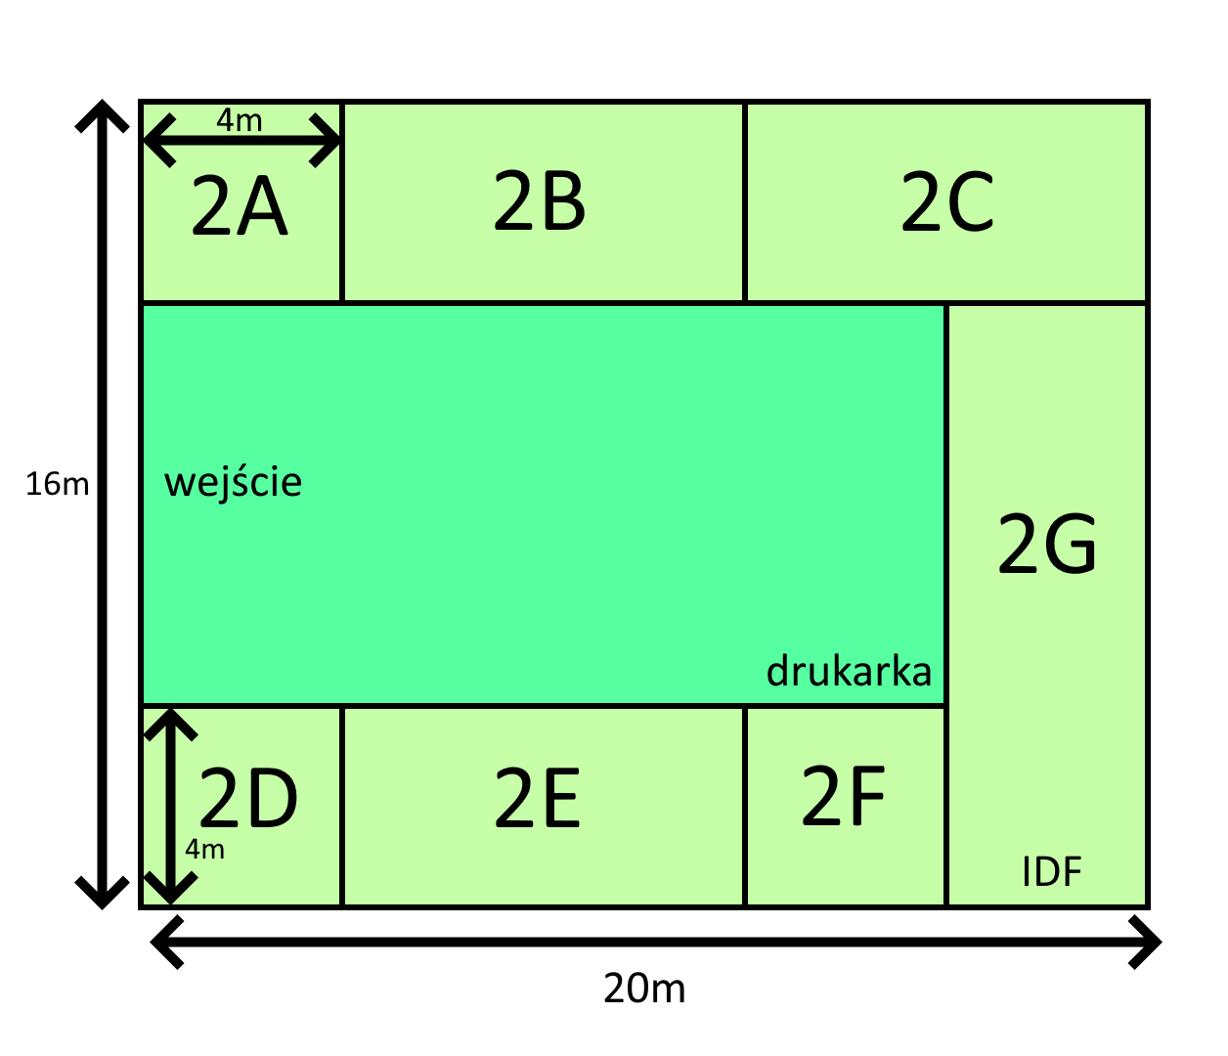

1. **Projekt logiczny i techniczny sieci**
2. Sieć wykonana zostanie w topologii rozszerzonej gwiazdy, oparta zostanie o główny punkt dystrybucyjny (MDF). Do głównego punktu dystrybucyjnego podłączony zostanie pośredni punkt dystrybucyjny (IDF).
3. Okablowanie pionowe sieci wykonane zostanie w oparciu o kabel F/UTP kat. 6. Wszystkie zakończenia przewodów wykonane zostaną według sekwencji TIA/EIA-568-B

1. Urządzenia aktywne sieci gwarantować będą niezawodność oraz wydajność sieci. W warstwie rdzenia zastosowane będą dwa przełączniki pracujące równolegle, dzięki temu w razie awarii jednego z przełączników, drugi przejmie wszystkie jego zadania.

W sieci zastosowane będą następujące urządzenia:

- Trzy przełączniki 48-portowe pracujące w standardzie Gigabit Ethernet

- Router na parterze w głównym punkcie dystrybucyjnym

- 2 zasilacze awaryjne UPS do podtrzymywania napięcia w punktach dystrybucyjnych: głównym i pośrednim

1. Urządzenia aktywne połączone zostaną nadmiarową ilością przewodów, dzięki temu zapewniona zostanie bezawaryjność sieci.
2. Router, dwa przełączniki, panel krosowy oraz zasilanie awaryjne zostaną zamontowane w głównym punkcie dystrybucyjnym (MDF).
3. Trzeci przełącznik wraz z panelem krosowym oraz zasilaniem awaryjnym zamontowane zostaną pośrednim punkcie dystrybucyjnym (IDF).
4. Rozmieszczenie punktów abonenckich, przewodów oraz punktów dystrybucyjnych

**Parter – 1**

**Piętro – 2**

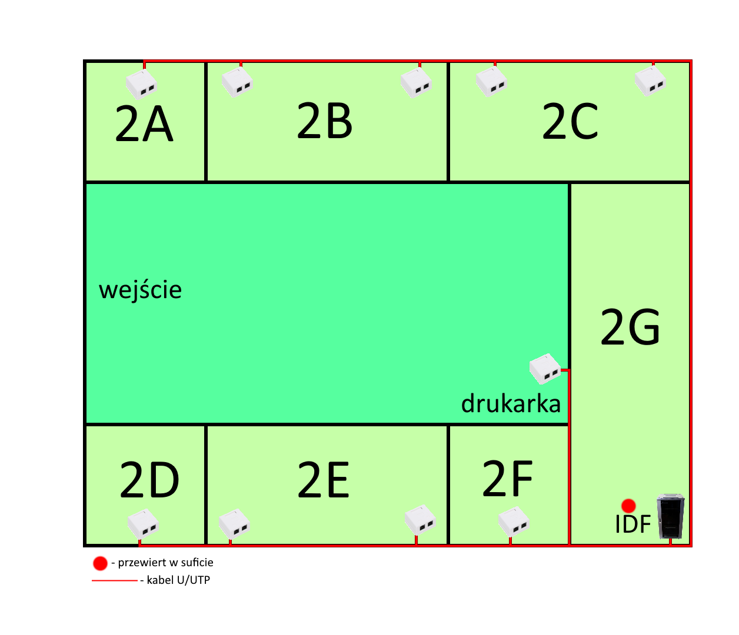

1. Długości poszczególnych przewodów oraz oznaczenia okablowania poziomego.

W sieci przyjęto następujące oznaczenia poszczególnych punktów abonenckich:

1A-1,1, 1A-1,2, 1C-1,1, itd.; gdzie 1 – to znaczenie kondygnacji, A – pomieszczenie na danej kondygnacji, 1 – numer gniazda w pomieszczeniu, 1 – numer portu w gnieździe.

Takie oznaczenia również przyjęto dla portów w panelach krosowych.

**Długość przewodów dla parteru:**

|  |  |  |  |  |  |  |
| --- | --- | --- | --- | --- | --- | --- |
| **Oznaczenie**  **gniazda** | **1A-1,1** | **1A-1,2** | **1B-1,1** | **1B-1,2** | **1B-2,1** | **1B-2,2** |
| **Długość**  **[m]** | **42** | **42** | **38** | **38** | **34** | **34** |
| **Oznaczenie**  **gniazda** | **1C-1,1** | **1C-1,2** | **1D-1,1** | **1D-1,2** | **1E-1,1** | **1E-1,2** |
| **Długość**  **[m]** | **30** | **30** | **14** | **14** | **12** | **12** |
| **Oznaczenie**  **gniazda** | **1E-2,1** | **1E-2,2** | **1F-1,1** | **1F-1,2** |  |  |
| **Długość**  **[m]** | **8** | **8** | **4** | **4** |  |  |

**Razem: 364 m**

**Długość przewodów dla pierwszego piętra:**

|  |  |  |  |  |  |  |
| --- | --- | --- | --- | --- | --- | --- |
| **Oznaczenie**  **gniazda** | **2A-1,1** | **2A-1,2** | **2B-1,1** | **2B-1,2** | **2B-2,1** | **2B-2,2** |
| **Długość**  **[m]** | **34** | **34** | **30** | **30** | **26** | **26** |
| **Oznaczenie**  **gniazda** | **2C-1,1** | **2C-1,2** | **2C-2,1** | **2C-2,2** | **2D-1,1** | **2D-1,2** |
| **Długość**  **[m]** | **22** | **22** | **18** | **18** | **18** | **18** |
| **Oznaczenie**  **gniazda** | **2E-1,1** | **2E-1,2** | **2E-2,1** | **2E-2,2** | **2F-1,1** | **2F-1,2** |
| **Długość**  **[m]** | **14** | **14** | **10** | **10** | **8** | **8** |

**Razem: 360 m**

Łącznie zostanie wykorzystane 800 metrów okablowania poziomego. Pomiary uwzględniają 10% nadwyżki.

1. Okablowanie pionowe

Okablowanie pionowe połączy urządzenia pracujące w głównym punkcie dystrybucyjnym z urządzeniami pracującymi w pośrednim punkcie dystrybucyjnym. Przewody wykorzystane do tych połączeń to gotowe, fabrycznie wykonane przewody F/UTP kat. 6. Uwzględniając nadmiarowość wykorzystane zostaną następujące przewody:

- router z przełącznikami – 2 przewody F/UTP kat. 6 o długości 1 metra każdy (połączenie w głównym punkcie dystrybucyjnym),

- przełączniki między sobą – 1 przewód F/UTP kat. 6 o długości 1 metra (połączenie w głównym punkcie dystrybucyjnym),

- przełącznik na 1 piętrze (w głównym punkcie dystrybucyjnym) oraz przełączniki na parterze – 2 przewody F/UTP kat. 6 o długości 10 metrów każdy (połączenie z głównego punktu dystrybucyjnego do pośredniego punktu dystrybucyjnego na pierwszym piętrze).

1. Opis techniczny urządzeń znajdujących się w punktach dystrybucyjnych:

Główny punkt dystrybucyjny – centralny element sieci, w którym zbiera się okablowanie pionowe. Fizycznym odzwierciedleniem głównego punktu dystrybucyjnego będzie szafa RACK o wysokości 27U, ExtraLink 19” o wymiarach 600 x 600 mm ze szklanymi drzwiami.

W szafie zamontowane zostaną:

- router Netgear Nighthawk XR500

Częstotliwość: 2.4/5 GHz

Prędkość transmisji: 2600 Mb/s

- dwa przełączniki 50-portowe Netgear M4100-50G

Rodzaj przełącznika: zarządzalny

Przepustowość: 96 Gb/s

- panel krosowy 48-portowy Lanberg 19" 1U

Mocowanie: czteropunktowe doczołowe

- zasilacz awaryjny CyberPower UPS CP900EPFCLCD 540 W

Topologia: Line-interactive

Moc pozorna: 900 VA

Moc skuteczna: 540 W

Napięcie wejściowe: 165-265 V

1. Pośredni punkt dystrybucyjny - element sieci, w którym zbiera się okablowanie poziome. Fizycznym odzwierciedleniem pośrednich punktów dystrybucyjnych będą szafy RACK o wysokości 9U, Lanberg 19" o wymiarach 600 x 450 mm. W szafie zamontowane zostaną:

- przełącznik 50-portowy Netgear M4100-50G

Rodzaj przełącznika: zarządzalny

Przepustowość: 96 Gb/s

- panel krosowy 48-portowy Lanberg 19" 1U

Mocowanie: czteropunktowe doczołowe